МКОУ «Средняя общеобразовательная школа № 11»
С. Татарка Шпаковского района ставропольского края

Час общения
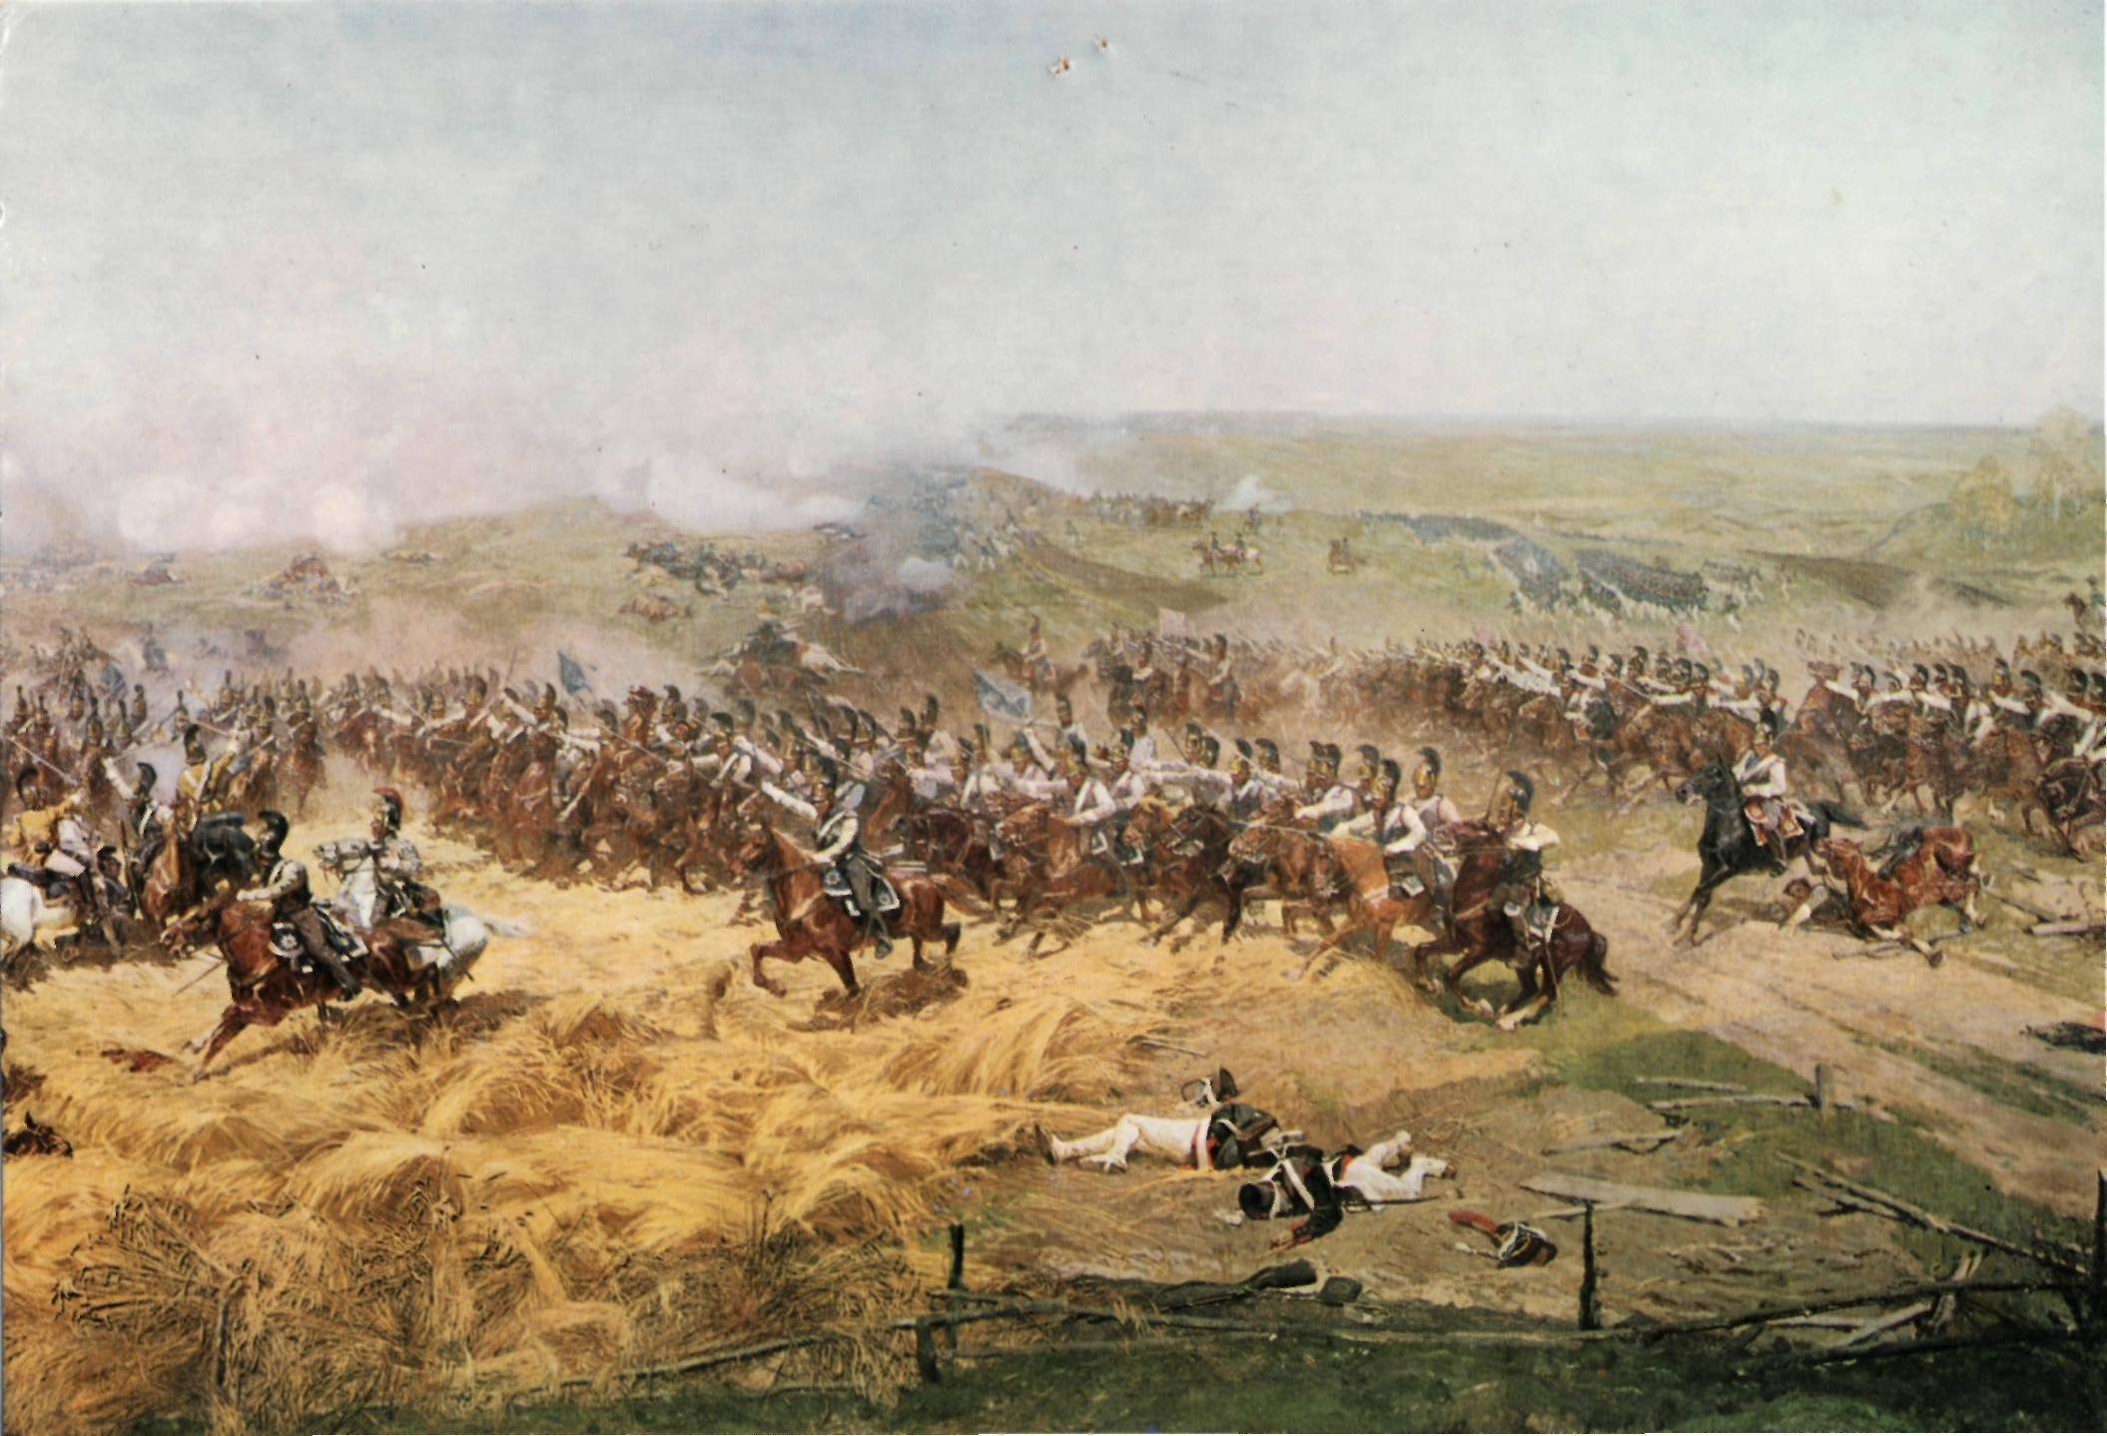
"Отчизны славные сыны"

Сценарий составила:
учитель русского языка и литературы
Дмитриенко Ирина Васильевна

2012 г

Тема. "Путешествие по страницам истории России "Отчизны славные сыны" (посвящается героям Отечественной войны 1812 года.
Цели:
- Способствовать формированию у учащихся знаний о событиях Отечественной войны 1812 года.
- Способствовать развитию познавательного интереса.
- Содействовать воспитанию патриотизма, интереса к изучению подвига славных сынов Отечества, героев Отечественной войны 1812 года.
Задачи:
- Развивать интерес к историческому прошлому России на примере Отечественной войны 1812 года как одной из самых славных вех истории России, в которой нашли отражение талант русских полководцев, массовый героизм, патриотизм и готовность к самопожертвованию.
- Воспитывать уважение к прошлому России, чувство гордости за русский народ, патриотизм, сохранять связь поколений.
- Затронуть сокровенные чувства в сердцах ребят, высветить в их душевном мире искреннее гуманное отношение к святым понятиям: Россия, Родина, Защитники Отечества, Любовь к Отчизне.
- Прививать чувства ответственности у учащихся за свои поступки и дела.
- Развивать творческие способности детей, активность, речь и внимание.
Оборудование:
компьютер, мультимедийная установка, мультимедийная презентация, музыкальный отрывок из кантаты А. Прокофьева «Александр Невский» «Вставайте, люди русские», романс А.Петрова на стихи М. Цветаевой «Генералам двенадцатого года», рисунки, схемы, магниты; ручки, листы бумаги, клей, ножницы на столах у учащихся.
Форма проведения: Путешествие по страницам истории.
П Продолжительность: 30 минут.
Категория участников: учащиеся 10 класса.

Ход часа общения.
1. Слово классного руководителя. Сообщение темы и целей часа общения.
1Кл. руководитель: Здравствуйте ребята. Сегодня час общения проведу у вас я . Зовут меня – Ирина Васильевна. На нашем классном мероприятии присутствуют гости. Поприветствуем их.
«Славный год сей минул, но не пройдут содеянные в нем подвиги»
Звучит фрагмент из кантаты А. Прокофьева «А. Невский» «Вставайте, люди русские».
1 чтец:
Скажите мне, найдется ли средь вас,
Тот человек, чтоб был к былому равнодушен.
2 чтец: Кому б прославленных дедов наших дела не бередили трепетную душу
1 чтец:
Когда построен первый был фрегат, когда Россия силу набирала,
Благодаря деяниям Петра в Европе славу громкую сыскала.
2 чтец:
Когда под мраком ночи во дворцах истории разыгрывались драмы.
Когда отважный русский наш солдат громил французов в Бородинской битве.
1Кл. руководитель:
Как знать, возможно, даже среди вас сидят герои будущих творений.
Быть может, позже, ваши имена останутся в истории нетленны.
Ну, а сегодня приглашаю вас к тем временам далеким прикоснуться.
И в глубь веков, преграды не страшась, всем вместе на часочек окунуться.
“У всякого народа своя история, а в истории свои критические моменты, по которым можно судить о силе и величии его духа…” В.Г.Белинский.
Великий русский народ имеет многовековую историю. Много раз ему
приходилось героически отражать нападения иноземных завоевателей,
отстаивать свою независимость. Пережив потери и разрушения, Россия снова возрождалась. Сокрушить могущество России, захватить её богатства, покорить русский народ по-прежнему мечтали чужеземцы.
2012 год является годом истории, посмотрите ребята, какие исторические даты отмечались в этом году: 400-летие ополчения Минина и Пожарского, 340 лет со дня рождения великого русского императора и полководца Петра I, 150 лет со дня рождения Петра Столыпина, 200-летие победы над армией Наполеона
Тема сегодняшнего часа общения «»«Отчизны славные сыны».. Наш разговор пойдёт о роли личности в истории. Каждый живущий на Земле человек оставляет свой след, они разные, эти следы: оставленные талантом, широтой души человека, милосердием, любовью к Родине, готовностью пожертвовать жизнью ради Отчизны, мужеством, храбростью и отвагой.
2. Творческая разминка, СПОСОБСТВУЮЩАЯ ДЕЛЕНИЮ класса на группы.
- Для дальнейшей работы на часе общения нам необходимо разделиться на группы.
Вопросы для выбора эксперта.
1в.- 8 сентября 2 века назад на этом поле развернулась битва, которую назвали»битва гигантов» .О какой битве идет речь?(Бородинская битва).
2в. – Какие страны были участницами этой битвы?( Россия и Франция).
3в. – Гигантами называли и двух полководцев, которые стояли во главеармий обеих стран. Кто они? ( Кутузов и Наполеон).
Эксперты групп выбраны. А сейчас каждый из вас создаст свою группу, выбрав из числа учащихся вашего класса по 5-6 человек.
Участники делятся на 3 группы.
Первая группа – историкографы.
Вторая группа - литературоведы.
Третья группа - искусствоведы.
Каждая группа получает карточку-инструкцию с заданиям.
Карточки-инструкции.
из предложенного материала выбрать материал, соответствующий заявленной теме; подготовить выступление …
Прошу пройти все группы на свои рабочие места в соответствии с заявленной темой для вас.
Далее идет работа по анализу информации, систематизации по теме и т.д. классный руководитель руководит работой. В это время на экране транслируется презентация, в помощь учащимся.

3. Основная часть. Путешествие по страницам истории.
Классный руководитель:
-Ребята, как вы думаете, чем может гордиться человек, проживший жизнь?
- А бывает ли, на ваш взгляд, когда что-то является предметом гордости всего народа?
- Что можно сказать о войне 1812 года?

Отечественная война 1812 года - одна из самых героических страниц истории нашей Родины.
Слово историографам (историкам), которые подготовили сообщение “ «Бородинское сражение» 1812 года”. Послушаем и посмотрим, как это было.
Выступление историографов.
Вопросы:
Когда произошла Бородинская битва?
7-го сентября (26-го августа) 1812 года.
Назовите фамилии русских военачальников, принимавших участие в войне 1812 года.
Ученик. Кутузов, Барклай де Толли, Раевский, Багратион, Платов.
Ученик. Какой храм был построен в Москве в честь победы над армией Наполеона? На какие средства он строился?
Ученик. Храм Христа Спасителя. На народные.
Каким орденом награждались наиболее прославленные военачальники в Отечественной войне 1941-1945 годов?
Ученик. Орденом Кутузова.
Отечественная война 1812 года - одна из самых героических
страниц истории нашей Родины. Победа русского народа над завоевателем,
который считался величайшим гением мира и к моменту нападения на
Россию был увенчан ореолом всемогущества и непобедимости, поразила
воображение современников и поныне волнует их потомков, служит для
одних предметом гордости, для других - неразгаданной загадкой, для третьих
- грозным предостережением: «Не ходи на Москву!».
Во всех городах и селах, где оставила свой след война 1812 года, поставлены памятники, соборы, открыты музеи и экспозиции, в память о тех, кто встал на защиту Родины, кто с дрожью в голосе от волнения тогда произнес для всех и прежде всего для самого себя: “Это моя Земля!”.

Выступление искусствоведов.
Вопросы:
Кто автор картины “Бородинская битва”?
Франц Рубо.
К какой дате написана?
Ученик. К столетию Бородинской битвы.
Назовите памятники, посвящённые Бородинской битве.
Ученик. Бородинская панорама. Первоначально открыта на Чистых Прудах, затем, в 1962-м году, перенесена на Кутузовский проспект.
- Восстановлен Храм Христа Спасителя.
- На Бородинском поле – музей под открытым небом.
- Кто из художников чаще других обращается к теме Отечественной войны 1812-го года?
Ученик. Василий Васильевич Верещагин.
Классный руководитель: События войны 1812 года были насыщены яркими эмоциями, многие люди действовали и существовали на грани своих возможностей. Это время принятия важных и непростых решений, динамичных атак, горьких поражений и блистательных побед, стратегических ходов, стихийной борьбы и противостояния. Битвы, грохот пушек, всадники, особняки Москвы, разорение деревни, горечь утрат и сладость победы составляют калейдоскоп впечатлений и образов. Погружение в эту эпоху, ее осмысление дают большие возможности для творчества, воспитывают в нас чувство гордости за историю своей страны, делают причастными к эпохальным событиям прошлого
Бородинская битва привлекла внимание не только поэтов, писателей, историков, художников, скульпторов, но и писателей и поэтов. Слово литературоведам.
Выступление литературоведов.
Вопросы:
Бородинская битва нашла отражение и в поэзии.
- Кто из поэтов обращался к данной теме?
О каком произведении, хорошо известном всем нам и каком авторе, изобразившем Бородинскую битву, мы не услышали из выступлений литературоведов?
М.Ю.Лермонтов «Бородино»
Классный руководитель:
И молвил он, сверкнув очами:
«Ребята! Не Москва ль за нами?
Умремте ж под Москвой,
Как наши братья умирали!»
И умереть мы обещали,
И клятву верности сдержали
Мы в Бородинский бой.

- Какие чувства вы испытывали, слушая отрывок из стихотворения М.Ю.Лермонтова «Бородино»?
- Кто из известных вам поэтов 19 века был участником Бородинского сражения? ( П.А.Вяземский)
4. Практическая часть.
Итог нашей сегодняшней работы - сбор материала для Виртуальной выставки , которую предлагаю назвать «Героям 1812 года посвящается…». Подарим его в кабинет истории. Эта выставка – память о вас родной школе.
5. Мини-проект «Наш след на Земле» (рефлексия)
Уже давно шагает 21век, но люди 21 века вспоминают с благодарностью и уважением героев Отечественной войны 1812 года. Их жизнь учит нас, что надо беречь свою землю, учит истинному патриотизму и долгу. Следы, которые они оставили на Земле это следы мира, добра, человечности.
Родился человек на Земле, врач берёт его маленькую ножку в свои большие и добрые ладони и делает оттиск её на белом листе бумаги на память папе и маме малыша. Первый след на Земле…. Таких следов будет много, они будут разными эти следы, какими они будут, зависит от каждого из нас, они могут быть: оставленные талантом, работоспособностью, щедростью, широтой души человека, его порядочностью, человечностью, мужеством, храбростью и отвагой, как у героев Отечественной войны 1812г. А каким будет ваш след на Земле? Хочется, чтобы ваши следы были добрыми, нужными людям и полезными отечеству.
Сейчас вы выполняете мини-проект «Наш след на Земле». На следах, которые лежат перед вами, вы записываете свои добрые поступки и приклеиваете следы на чертёжный лист.
6. Заключительное слово классного руководителя.
У каждого народа есть славные воинские победы, память о которых передается из поколения в поколение. На таких победах воспитывается дух нации, гордость за величие исторических предков
Мы гордимся всеми, кто давал отпор
неприятелю, кто своими подвигами создавал героическую летопись
истории России! Восхищаемся героями Бородинской битвы и хотим,
чтобы их подвиг навечно остался на скрижалях истории, как образец
любви к Отечеству и защиты ее от врага.
А на полях России пусть растет хлеб!
А наш час общения подошел к концу. Мы сегодня на классном часе поговорили о дне воинской славы – Бородинском сражении. Вспомнили ее героев, события 1812 года. Вы были не только слушателями, но и активно участвовали в работе.

Благодарю вас за работу.
Звучит торжественная военная музыка.

